平面向量练习 2
一、选择题
1.下列命题中的假命题是( )
A.向量$\vec{\text{AB}}$与$\vec{\text{BA}}$的长度相等
B.两个相等向量若起点相同，则终点必相同
C.只有零向量的模等于0
D.共线的单位向量都相等
2.如图，在圆O中，向量$\vec{\text{OB}}$，$\vec{\text{OC}}$，$\vec{\text{AO}}$是( )
A.有相同起点的向量 B.单位向量
C.相等的向量 D.模相等的向量
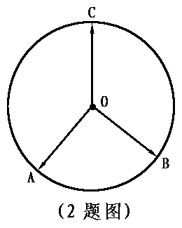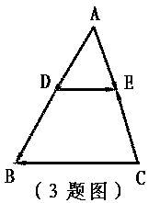
3.如图，△ABC中，DE∥BC，则其中共线向量有( )
A.一组 B.二组 C.三组 D.四组
4.若$\vec{a}$是任一非零向量，$\vec{b}$是单位向量，下列各式①｜$\vec{a}$｜＞｜$\vec{b}$｜；②$\vec{a}$∥$\vec{b}$；③｜$\vec{a}$｜＞0；④｜$\vec{b}$｜=±1；⑤$\frac{\vec{a}}{\left|\vec{a}\right|}$=$\vec{b}$，其中正确的有( )
A.①④⑤ B.③ C.①②③⑤ D.②③⑤
5.四边形ABCD中，若向量$\vec{\text{AB}}$与$\vec{\text{CD}}$是共线向量，则四边形ABCD( )
A.是平行四边形 B.是梯形
C.是平行四边形或梯形 D.不是平行四边形，也不是梯形
6.把平面上所有单位向量归结到共同的始点，那么这些向量的终点所构成的图形是( )
A.一条线段 B.一个圆面
C.圆上的一群弧立点 D.一个圆
7.若$\vec{a}$，$\vec{b}$是两个不平行的非零向量，并且$\vec{a}$∥$\vec{c}$, $\vec{b}$∥$\vec{c}$，则向量$\vec{c}$等于( )
A. $\vec{0}$ B. $\vec{a}$ C. $\vec{b}$ D. $\vec{c}$不存在
8.命题p：$\vec{a}$与$\vec{b}$是方向相同的非零向量，命题q: $\vec{a}$与$\vec{b}$是两平行向量，则命题p是命题q的( )
A.充分不必要条件 B.必要不充分条件
C.充要条件 D.既不充分也不必要条件

二、判断题
1.向量$\vec{\text{AB}}$与$\vec{\text{BA}}$是两平行向量.( )
2.若$\vec{a}$是单位向量，$\vec{b}$也是单位向量，则$\vec{a}$=$\vec{b}$.( )
3.长度为1且方向向东的向量是单位向量，长度为1而方向为北偏东30°的向量就不是单位向量.( )
4.与任一向量都平行的向量为$\vec{0}$向量.( )
5.若$\vec{\text{AB}}$=$\vec{\text{DC}}$,则A、B、C、D四点构成平行四边形.( )
6.两向量相等的充要条件是它们的起点相同，终点也相同.( )
7.设O是正三角形ABC的中心，则向量$\vec{\text{AB}}$的长度是$\vec{\text{OA}}$长度的$\sqrt{3}$倍.( )
8.已知四边形ABCD是菱形，则｜$\vec{\text{AC}}$｜=｜$\vec{\text{BD}}$｜是菱形ABCD为正方形的充要条件.( )
9.在坐标平面上，以坐标原点O为起点的单位向量的终点P的轨迹是单位圆.( )
10.凡模相等且平行的两向量均相等.( )

三、填空题
1.已知$\vec{a}$，$\vec{b}$，$\vec{c}$为非零向量，且$\vec{a}$与$\vec{b}$不共线，若$\vec{c}$∥$\vec{a}$，则$\vec{c}$与$\vec{b}$必定 .
2.已知｜$\vec{\text{OA}}$｜=4,｜$\vec{\text{AB}}$｜=8，∠AOB=60°，则｜$\vec{\text{AB}}$｜= .
3.如图，已知O是正六边形的中心，则在图中所标出的各向量中，模等于该正六边形边长的向量共有 个.
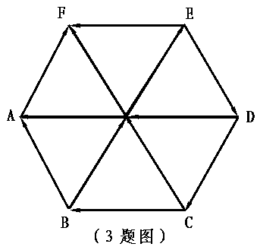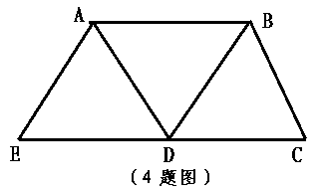
4.如图所示，四边形ABCD与ABDE都是平行四边形，则
①与向量$\vec{\text{AB}}$共线的向量有 ；
②若｜$\vec{\text{AB}}$｜=1.5,则｜$\vec{\text{CE}}$｜= .
5.已知四边形ABCD中，$\vec{\text{AB}}$=$\frac{1}{2}$$\vec{\text{DC}}$,且｜$\vec{\text{AD}}$｜=｜$\vec{\text{BC}}$｜,则四边形ABCD的形状是 .

四、解答题
1.如图，在△ABC中，已知：向量$\vec{\text{AD}}$=$\vec{\text{DB}}$,$\vec{\text{AB}}$=$\vec{\text{BE}}$,求证：$\vec{\text{DE}}$=$\vec{\text{AF}}$.
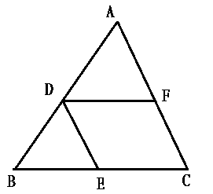
2.在直角坐标系中，将所有与y轴共线的单位向量的起点移到x轴上，其终点的集合构成什么图形?

参考答案：
一、1.D 2.D 3.C 4.B 5.C 6.D 7.A 8.A
二、1.√ 2.× 3.× 4.√ 5.× 6.× 7.√ 8.√ 9.√ 10.×
三、1.不共线 2.4$\sqrt{3}$ 3.12 4.①$\vec{\text{ED}}$，$\vec{\text{DC}}$，$\vec{\text{EC}}$，$\vec{\text{DE}}$，$\vec{\text{CD}}$，$\vec{\text{CE}}$，$\vec{\text{DC}}$ ②3 5.等腰梯形
四、1.提示：证F平分AC，E平分BC.
2.平行于x轴，且与x轴的距离为1的两条直线

